Practica de Aula – 3

Ingeniería del Software

Gustavo Sobrado Aller

UO286277

71777616K



TABLA DE CONTENIDO

**1. INTRODUCCIÓN 3**

**2. DISEÑO DEL SISTEMA 3**

2.1. ARQUITECTURA GENERAL 3

2.2. DECISIONES DEL DISEÑO 4

**3. DESCRIPCIÓN DE LOS COMPONENTES 4**

3.1. SERVIDOR DE APLICACIONES 4

3.2. BASE DE DATOS 4

3.3. ESTACIONES DE TRABAJO 5

3.4. SERVIDOR DEPARTAMENTO 5

3.5. IMPRESORA LÁSER 5

3.6. OTROS MÓDULOS 5

**4. FLUJO DE DATOS 5**

**5. CONCLUSIÓN 6**

# INTRODUCCIÓN

El presente documento describe el diseño e implementación de un sistema para la gestión de centros de salud, orientado a la administración de citas médicas, historiales clínicos y la gestión de urgencias. Este sistema está diseñado para garantizar la modularidad, escalabilidad y seguridad, cumpliendo con los requisitos de un entorno médico con múltiples usuarios y dispositivos.

El objetivo principal es proporcionar una solución que facilite tanto las operaciones diarias del personal sanitario como la interacción de los pacientes con el sistema.

# DISEÑO DEL SISTEMA

## ARQUITECTURA GENERAL

La arquitectura del sistema está basada en un enfoque modular que permite la distribución eficiente de las tareas entre diferentes componentes, garantizando su independencia y facilidad de mantenimiento.

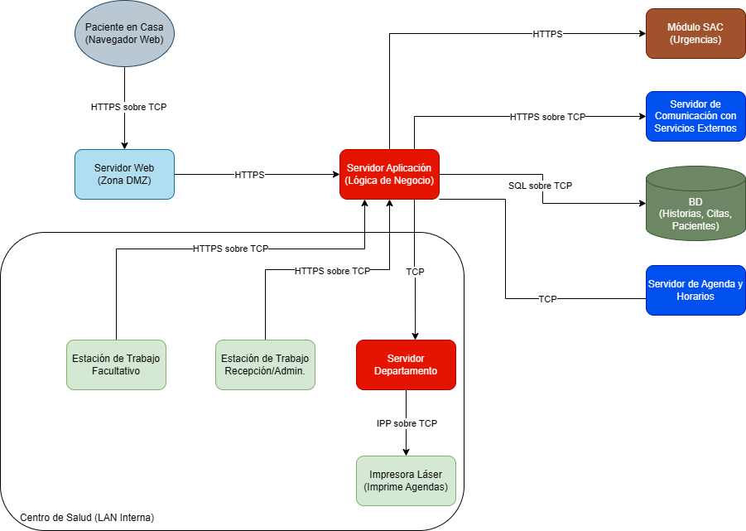

En este diseño, cada módulo tiene un rol definido:

* El Servidor de Aplicaciones centraliza la lógica de negocio.
* Las estaciones de trabajo se utilizan para interactuar con el sistema según el perfil del usuario.
* La gestión de impresión es realizada exclusivamente por el Servidor Departamento.

## DECISIONES DEL DISEÑO

Las principales decisiones tomadas para el diseño incluyen:

1. **Seguridad:**

* Implementación de HTTPS sobre TCP para proteger las comunicaciones entre los nodos.
* Uso de una zona DMZ para proteger la red interna.

1. **Modularidad:**

* Separación de responsabilidades entre los módulos principales, como el Servidor de Aplicaciones, Servidor Departamento y Módulo SAC.

1. **Gestión de impresión:**

* Centralización de las solicitudes de impresión a través del Servidor Departamento para mantener la modularidad.

1. **Escalabilidad:**

* Diseño modular que permite la adición de nuevos nodos sin afectar a los componentes existentes.

1. **Protocolos y comunicación:**

* Uso de SQL sobre TCP para el acceso a la base de datos.
* IPP sobre TCP para la comunicación con las impresoras.

# DESCRIPCIÓN DE LOS COMPONENTES

## SERVIDOR DE APLICACIONES

**Rol**: Actúa como el núcleo de la lógica de negocio, gestionando solicitudes de los usuarios y comunicándose con los demás componentes.

**Funciones**:

* Procesar solicitudes de las estaciones de trabajo.
* Enviar y recibir datos de la base de datos.
* Coordinar la impresión a través del Servidor Departamento.

## BASE DE DATOS

**Rol**: Almacenar información crítica del sistema, como historiales médicos, citas y datos de los pacientes.

**Interacción**: Solo accesible desde el Servidor de Aplicaciones mediante SQL sobre TCP.

## ESTACIONES DE TRABAJO

**Facultativos**:

* Consultar y actualizar historiales médicos.
* Enviar solicitudes de impresión.

**Recepción/Admin.**:

* Gestionar citas y datos administrativos.
* Coordinar tareas con el Servidor Departamento.

## SERVIDOR DEPARTAMENTO

**Rol**: Gestionar tareas administrativas internas, como la impresión y el almacenamiento de documentos operativos.

**Conexión**: Procesa solicitudes de impresión enviadas desde el Servidor de Aplicaciones y las transmite a la impresora.

## IMPRESORA LÁSER

**Rol**: Realizar las tareas de impresión solicitadas por el sistema.

**Protocolo**: Comunicación con el Servidor Departamento mediante IPP sobre TCP.

## OTROS MÓDULOS

* **Servidor Web (DMZ)**: Intermediario entre los pacientes externos y la red interna.
* **Módulo SAC**: Gestiona urgencias médicas en horarios extendidos.
* **Servidor de Agenda y Horarios**: Responsable de la disponibilidad y gestión de citas.

# FLUJO DE DATOS

El flujo de datos sigue un modelo centralizado para garantizar la seguridad y eficiencia:

1. Los pacientes realizan solicitudes de citas a través del Servidor Web en la DMZ.
2. El Servidor Web comunica estas solicitudes al Servidor de Aplicaciones.
3. Las estaciones de trabajo envían datos administrativos o solicitudes de impresión al Servidor de Aplicaciones.
4. El Servidor Departamento procesa las tareas de impresión y las transmite a la impresora.
5. Toda la información crítica es almacenada y recuperada desde la base de datos.

# CONCLUSIÓN

El diseño del sistema de gestión de centros de salud implementa una arquitectura modular, segura y escalable, que facilita la interacción entre los pacientes y el personal administrativo. Cada decisión tomada asegura que el sistema sea fácil de mantener y pueda adaptarse a cambios futuros.

La centralización de la lógica de negocio y la segmentación de roles reducen el acoplamiento entre los módulos y garantizan la seguridad de los datos sensibles. El diseño presentado cumple con los objetivos propuestos y puede ampliarse con nuevas funcionalidades según las necesidades del sistema.